

班级助手

程序文档

设计背景

在学习生活中,同学们上完课后经常跟老师索要课件,在班级投票的过程中每人写纸条的投票方式效率过于低下,严重浪费了统计投票的同学的时间,同时在教室多媒体电脑上,插入U盘后再点击其他U盘助手的”打开U盘”的操作程序可以简化( 因为在教室电脑上U盘一经插入总是需要立即打开 ),因此,我制作了此程序来解决此问题 .

设计用途

1. 整理打开过的Office文档( 幻灯片 , 文档 , 表格 )
2. 在教室多媒体电脑适用的电子投票
3. 在教室多媒体电脑适用的U盘助手
4. 随机点名

运行条件

1. Windows 7 Service Pack 1 及以上的系统

2. 安装有 .Net Framework 4.7

3. 如需要使用课件整理功能,需要安装有 Microsoft Office 的 2007 或更高版本，非 Microsoft 办公套件( 如 Google Docs,金山WPS,LibreOffice ) 不可行

4. 为了获得更好的使用体验,请允许应用程序开机自启动

5. 建议在正版的 Windows 系统上运行程序 , 并使用正版 Office 软件（ 绿色版/绿化版 不行 )

程序安装说明

程序操作说明

程序启动

1. 双击程序目录下的 “班级助手.exe”，然后程序将自动检测当前运行环境，如有弹出UAC控制窗口，请授予程序管理员权限。（请不要右击程序点击以管理员身份运行，这会带来问题，请让程序自动检测运行模式）。

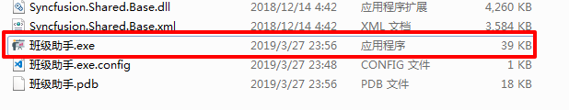

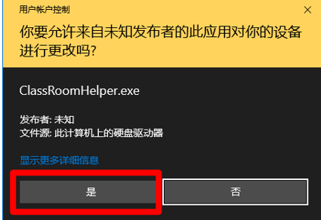

1. 如在安装时建立了桌面快捷方式，您也可以双击桌面上的快捷方式启动 “班级助手”。
2. 如果配置了开机自动运行，应用程序将在开机后自动启动。（请注意，安全卫士，电脑管家等安全软件会阻止程序开机启动，请从安全软件中授予权限）。

第一次使用设置

启动程序后，应用程序将显示欢迎界面。

您可以单击“”和“”来导航。







然后，应用程序将显示是否配置开机启动的窗口。

（开机启动适应了教室电脑的实际应用背景）

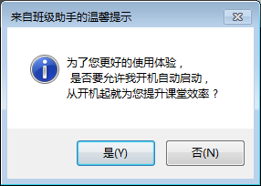

下一步，应用程序将询问是使用默认设置还是自定义设置。

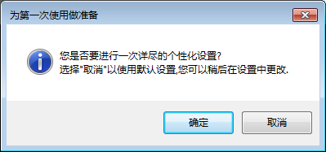

若使用默认设置，程序自动整理的课件将整理到程序目录下的Files文件夹下。

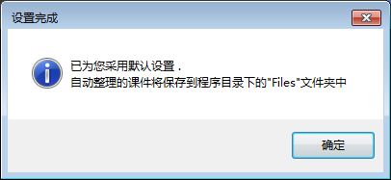

否则，应用程序将弹出设置窗口,配置程序设置，请参见“程序设置”一节

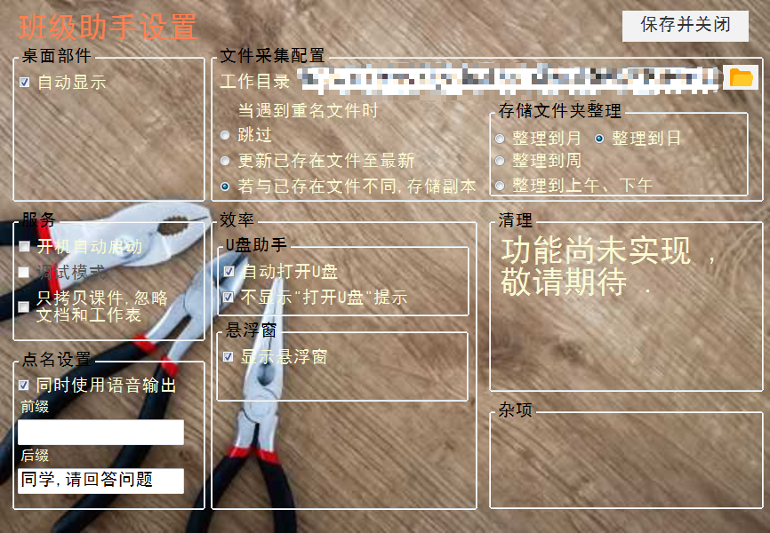

程序功能

整理课件

班级助手能将老师使用过的课件按时间顺序整理到一起.

如果您使用默认设置,课件保存文件夹是程序所在文件夹下的Files文件夹, 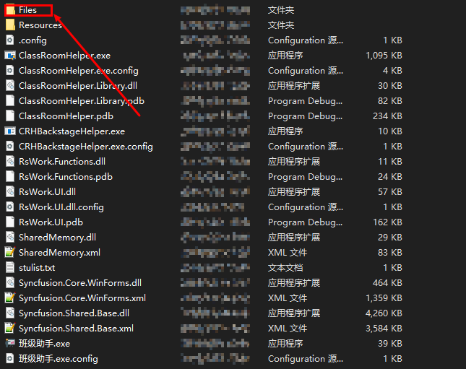

否则,课件将保存到您指定的文件夹下.

随机点名

注意 : 您需要先导入学生信息 , 当然 , 程序本身带有测试用数据 .

启动随机点名有三种方式:

一 : 在系统托盘区单机学生助手的图标唤出程序主界面.



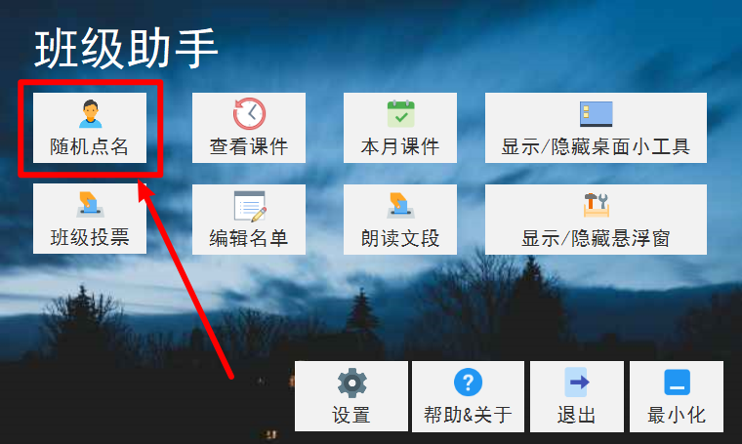

单击”随机点名”按钮,即可启动随机点名过程.

二 : 在桌面控件上点击”随机点名”. 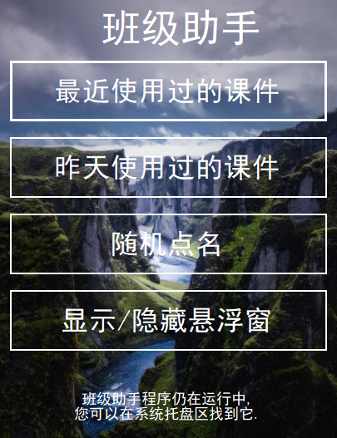

三 : 点击悬浮窗 , 在弹出窗口中选择”随机点名”

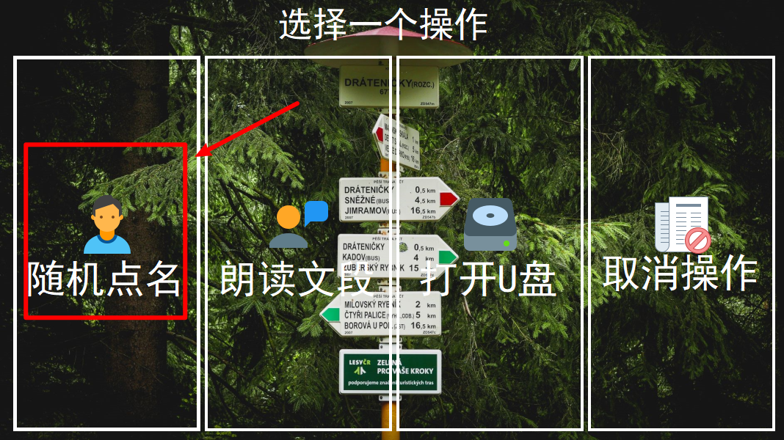



按照默认设置,您将听到语音提示,并看到屏幕上的点名结果,该窗口将逐渐淡出,最后关闭.

朗读文段

启动该功能有三种方式:

一 :

在系统托盘区单机学生助手的图标唤出程序主界面.



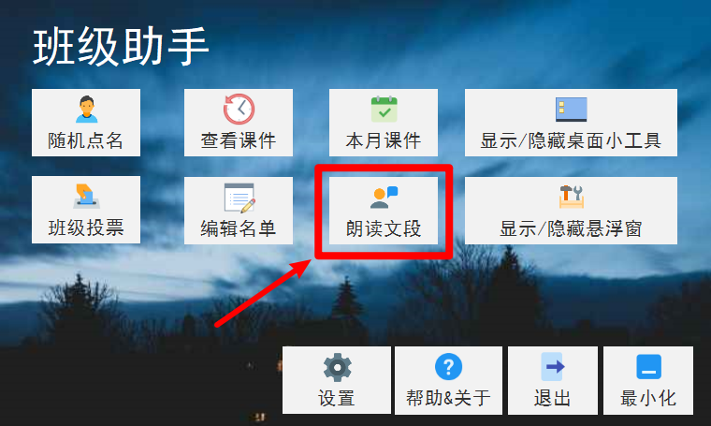

二 :